Avec l’été, vient le temps où le jour joue les prolongations et offre davantage d’occasions de pratiquer des activités culturelles, sportives, festives et de loisirs.
Nous avons donc recensé les évènements, animations et sites patrimoniaux afin de satisfaire au mieux vos envies et votre curiosité.

Agenda de votre été à Villiers

Fête nationale 13 juillet : Repas champêtre, retraite aux flambeaux et feu d’artifice au plan d’eau et Bal au local des Sapeurs-Pompiers
14 juillet : Revue des pompiers & apéritif à 11h à la caserne

3 et 4 septembre : Fête de la Saint Gilles

17 et 18 septembre : Journées du patrimoine

18 septembre : Régate des Coteaux de 11h à 17h

24 septembre : Championnat de France et Groupe d’Age de Triathlon au plan d’eau et à ses alentours

25 septembre : Virade de l’espoir contre la mucoviscidose, château de la Vallée

25 septembre : Régates Optimist régionale

Fêtes et manifestations

Fête nationale : 13 et 14 juillet
. Mercredi 13 juillet à partir de 19h30 :
- Au plan d’eau (abri assuré si pluie) :
Repas champêtre (grillade avec frites, hareng, sandwich, vin du pays)
Concert de la Société Musicale, Soirée aux flambeaux, Feu d’artifice.
- Bal public gratuit (local des pompiers).

. Jeudi 14 juillet
11h : Revue des pompiers & apéritif à la caserne des pompiers

Fête de la Saint-Gilles : 3 et 4 septembre

Le Comité des Fêtes de Villiers-sur-Loir organise pendant le premier week-end de septembre la traditionnelle fête patronale de Saint-Gilles. Autrefois, le jour de la fête, de nombreuses personnes venaient en pèlerinage à Villiers pour y être guéries de la peur ou de l’anxiété par Saint-Gilles. Après la cérémonie religieuse, les pèlerins avaient l’habitude de déguster un repas à base d’oie. Aujourd’hui, le pèlerinage a été remis à l’honneur et des réjouissances sont prévues tout le week-end :

. Samedi 3 septembre, place Fortier
18h : Apéritif-concert animé par la Société Musicale, agrémenté de tartines de rillettes

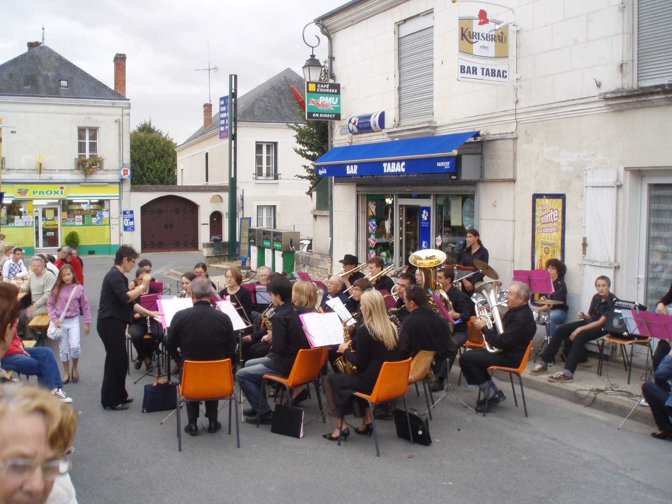

19h30 : Repas dansant en plein air

. Dimanche 4 septembre
19ème édition de la Brocante dans le bourg, animée par la BANDA JEAN, orchestre de rue
Forum des associations de Villiers-sur-Loir

Bibliothèque Municipale
En juillet et août, ouverture du mardi de 16h30 à 19h.
Le prêt de livres est gratuit. Des revues sont aussi à votre disposition.

Les activités sportives

Activités nautiques sur la base du plan d’eau

. Baignade Surveillée au plan d’eau : de 13h30 à 19h30 tous les jours (1er juillet au 31 août).
Un dépliant présentant en détail les stages est disponible en mairie et chez les commerçants.

. Stages de voile (Optimist, Topper, 420, 470, Catamaran, Laser, Caravelle)
Contact : Betty Puaud, Clément Cirgue et Gilles Bourgeois 02 54 72 87 17

Jeunes
Dates : 11 au 15 juillet ; 18 au 22 juillet ; 1er au 5 août. Horaires : de 10h à 12h30
Dates : 8 au 12 août
Horaires : de 10h à 12h30 et de 14h à 16h30

Ados et adultes :
Calendrier : 8 au 12 août
Horaires : de 17h à 19h30

. Location du matériel de la base nautique
- 7j/7 de 14h à 19h en juillet et août (les dimanches de 15h à 19h),
- les dimanches de 15h à 19h en septembre.

. Rendez-vous des régatiers : Promenades en voilier – cours particuliers les week-end, toute l’année sur RDV selon météo

. Stages « pleine nature » de l’association Néovent en lien avec l’Usep et l’Ufolep.
Stages de 5 jours à destination des enfants de 7 à 14 ans autour du site du plan d’eau de Villiers.
Repas sur place possible, prévoir pique-nique
Dossier d’inscription à retirer à la mairie.
Dates : 4 au 8 juillet. Horaires : 9h30 – 16h30
Activités : Découverte sciences et nature, Jeux ballons, Tennis, Golf, VTT, Voile, Canoë/Kayak, Pêche, Escalade, tir à l’arc…

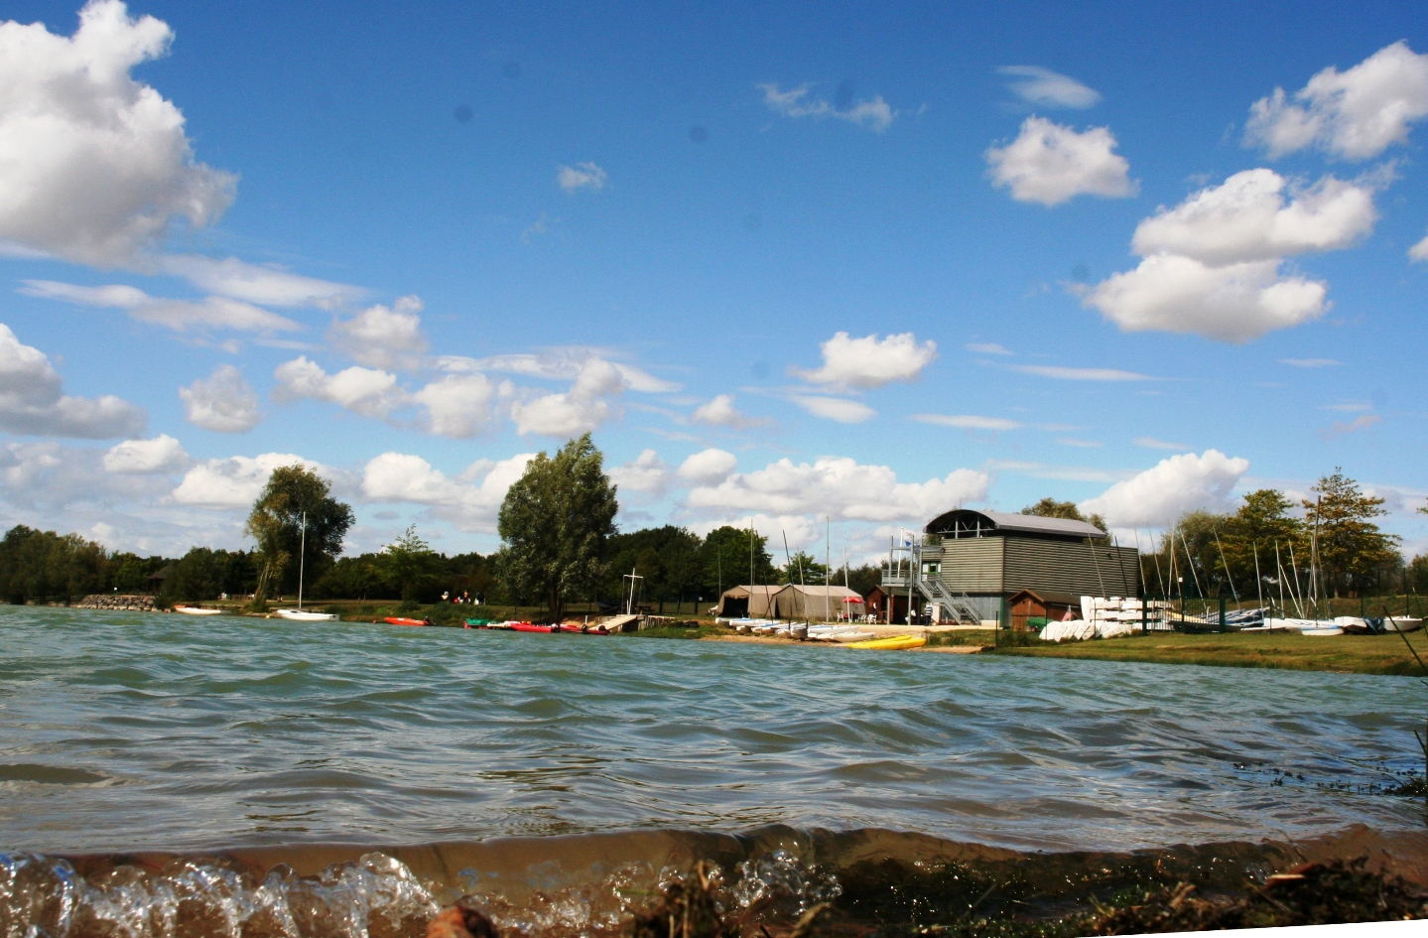

Stage perfectionnement voile et découverte Loire
En camping du 29 août au 2 septembre
Renseignement : 06 79 90 35 32 (Clément)
Les sites naturels et culturels à découvrir

. Plan d’eau de Riottes de 12 ha en accès libre : aire de pique-nique, pêche, observation ornithologique.

. Visites de sites du 1er juillet au 31 août
Coteau Saint-André
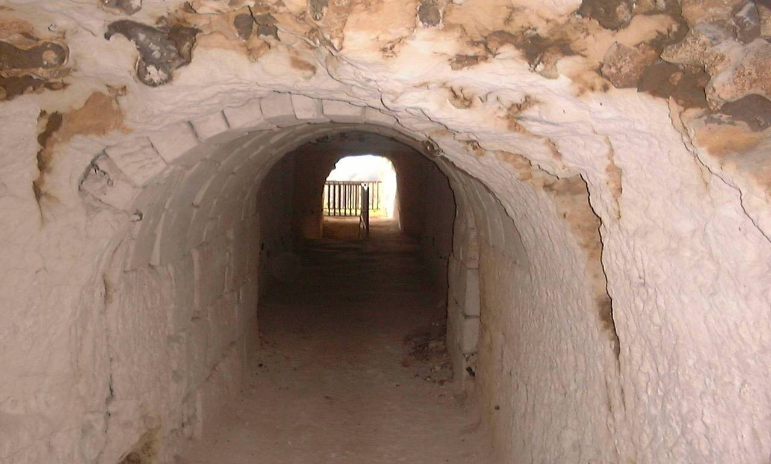
Dimanche : visite du village troglodytique de St- André et de ses carrières sou-terraines.
RDV à 15h au coteau St André, sur la D5, à la sortie de Villiers en direction de Montoire ou sur demande pour des groupes de plus de 10 personnes (s’adresser à la mairie)
Tarifs : Individuels (4€/personne + 16 ans)
Groupe (3€/personne + 16 ans)

Eglise Saint-Hilaire
Visites libres de 9h à 17h (construite au XIIe, classée « Monument historique » : mobilier classé, peintures murales, musée d’art sacré).
Visites guidées possibles sur demande auprès de la mairie pour groupes (+ 10 personnes).
Tarif : 3€/personne.

. Visites de la champignonnière en bordure de la D5, sortie de Villiers, direction Montoire.

. Journées du Patrimoine : 17 et 18 septembre. Visites commentées gratuites au coteau à 14h30 et 16h les 2 jours, RDV sur place. Visite de l’église : les 2 jours de 14h30 à 17h avec conférence de Gérard Ermisse.

. Découverte de Villiers à pied et à vélo
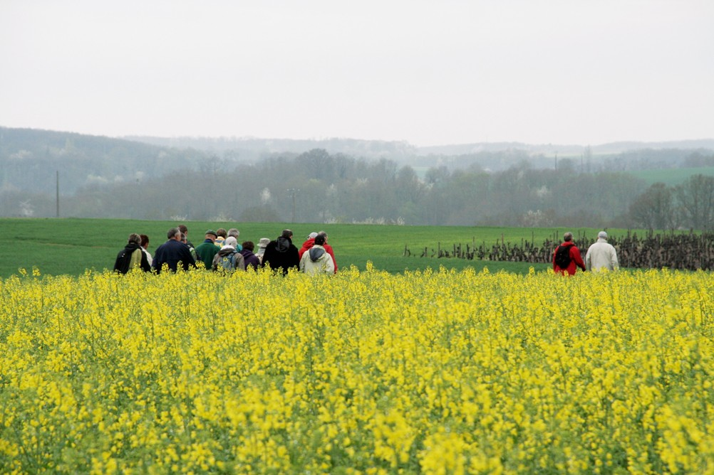 | 2 sentiers de petite randonnée de 6 km (fléchage jaune) et de 9 kms (fléchage bleu) sillonnent la commune du coteau
St André au bois du Charme aux dames en passant par le bourg, le plan d’eau et à proximité du château de Rochambeau.
Départ des sentiers de la place de la mairie (voir carte et fiche pratique 4 du circuit de Rochambeau au sein du topoguide FFRP).
Dépliant sur ces sentiers et sur d’autres sentiers « nature » en Vendômois disponible à la mairie.

. Train touristique de la Vallée du Loir
Découverte de la vallée du Loir de Thoré à Trôo par le train touristique. Départ gare de Thoré.

Info pratique : Le secrétariat de la mairie est ouvert tous les après-midi du lundi au vendredi de 13h30 à 18h.

